TỔNG LIÊN ĐOÀN LAO ĐỘNG VIỆT NAM

**TRƯỜNG ĐẠI HỌC TÔN ĐỨC THẮNG**

**KHOA CÔNG NGHỆ THÔNG TIN**



**BÁO CÁO MÔN CÔNG NGHỆ .NET**

**WEBSITE THƯƠNG MẠI ĐIỆN TỬ**

*Sinh viên thực hiện*: **ĐỖ VĂN HOÀNG – 52100798**

**TRẦN TRUNG KIÊN – 52100810**

Lớp **: 21050281**

Khoá  **: 25**

**THÀNH PHỐ HỒ CHÍ MINH, NĂM 2023**

TỔNG LIÊN ĐOÀN LAO ĐỘNG VIỆT NAM

**TRƯỜNG ĐẠI HỌC TÔN ĐỨC THẮNG**

**KHOA CÔNG NGHỆ THÔNG TIN**



**BÁO CÁO MÔN CÔNG NGHỆ .NET**

**WEBSITE BÁN ĐỒ ĐIỆN TỬ**

*Người hướng dẫn*: **THẦY ĐẶNG NGỌC VŨ**

*Sinh viên thực hiện*: **ĐỖ VĂN HOÀNG – 52100798**

**TRẦN TRUNG KIÊN – 52100810**

Lớp **: 21050281**

Khoá  **: 25**

**THÀNH PHỐ HỒ CHÍ MINH, NĂM 2023**

LỜI CẢM ƠN

Trước hết chúng em xin cảm ơn quý thầy cô của Khoa Công Nghệ Thông Tin trường Đại học Tôn Đức Thắng đã cùng với tri thức và tâm huyết của mình để truyền đạt những vốn kiến thức quý báu cho chúng em và các bạn cùng Khoa trong suốt hơn nửa học kỳ qua. Và đặc biệt hơn là chúng em xin cảm ơn thầy Đặng Ngọc Vũ đã và đang hỗ trợ chúng em trong môn học “Công nghệ .Net” với em đây là một môn học mới, kiến thức mới cho nên kiến thức của em còn nhiều hạn chế, do vậy không tránh khỏi những thiếu sót là điều chắc chắn, vì thế chúng em mong nhận được những ý kiến đóng góp quý báu của thầy để chúng em có thể hoàn thiện hơn trong những bài báo cáo sau.

**BÁO CÁO ĐƯỢC HOÀN THÀNH**

**TẠI TRƯỜNG ĐẠI HỌC TÔN ĐỨC THẮNG**

Tôi xin cam đoan đây là sản phẩm đồ án của riêng chúng tôi và được sự hướng dẫn của thầy Đặng Ngọc Vũ. Các nội dung nghiên cứu, kết quả trong đề tài này là trung thực và chưa công bố dưới bất kỳ hình thức nào trước đây. Những số liệu trong các bảng biểu phục vụ cho việc phân tích, nhận xét, đánh giá được chính tác giả thu thập từ các nguồn khác nhau có ghi rõ trong phần tài liệu tham khảo.

Ngoài ra, trong đồ án còn sử dụng một số nhận xét, đánh giá cũng như số liệu của các tác giả khác, cơ quan tổ chức khác đều có trích dẫn và chú thích nguồn gốc.

**Nếu phát hiện có bất kỳ sự gian lận nào tôi xin hoàn toàn chịu trách nhiệm về nội dung báo cáo của mình.** Trường đại học Tôn Đức Thắng không liên quan đến những vi phạm tác quyền, bản quyền do tôi gây ra trong quá trình thực hiện (nếu có).

*TP. Bảo Lộc, ngày 12 tháng 5 năm 2023*

*Tác giả*

*(ký tên và ghi rõ họ tên)*

*Đỗ Văn Hoàng*

*Trần Trung Kiên*

PHẦN XÁC NHẬN VÀ ĐÁNH GIÁ CỦA GIẢNG VIÊN

**Phần xác nhận của GV hướng dẫn**

_______________________________________________________________________________________________________________________________________________________________________________________________________________________________________________________________________________________________________________________________________________________________________________________________________________

Tp. Hồ Chí Minh, ngày tháng năm

(kí và ghi họ tên)

**Phần đánh giá của GV chấm bài**

_______________________________________________________________________________________________________________________________________________________________________________________________________________________________________________________________________________________________________________________________________________________________________________________________________________

Tp. Hồ Chí Minh, ngày tháng năm

(kí và ghi họ tên)

**MỤC LỤC**

LỜI CẢM ƠN i

PHẦN XÁC NHẬN VÀ ĐÁNH GIÁ CỦA GIẢNG VIÊN iii

CHƯƠNG 1 : TỔNG QUAN VỀ CÁC CHỨC NĂNG CÓ TRONG WEBSITE 7

1 Login 7

2 Register 7

3 Logout 8

4 Home Page 9

5 View Product Detail 10

6 View Product 11

7 Cart 12

8 Order 13

9 Search 14

10 Filter 14

11 Paging 15

12 Change password và Information user 16

13 Forgot password 17

14 Rating and comment 20

15 Admin dashboard 21

Bảng Phân Công Công Việc 32

TÀI LIỆU THAM KHẢO 33

CHƯƠNG 1 : TỔNG QUAN VỀ CÁC CHỨC NĂNG CÓ TRONG WEBSITE

1. Login

* Khách hàng đã có tài khoản thì có thể đăng nhập tại giao diện đăng nhập của website.

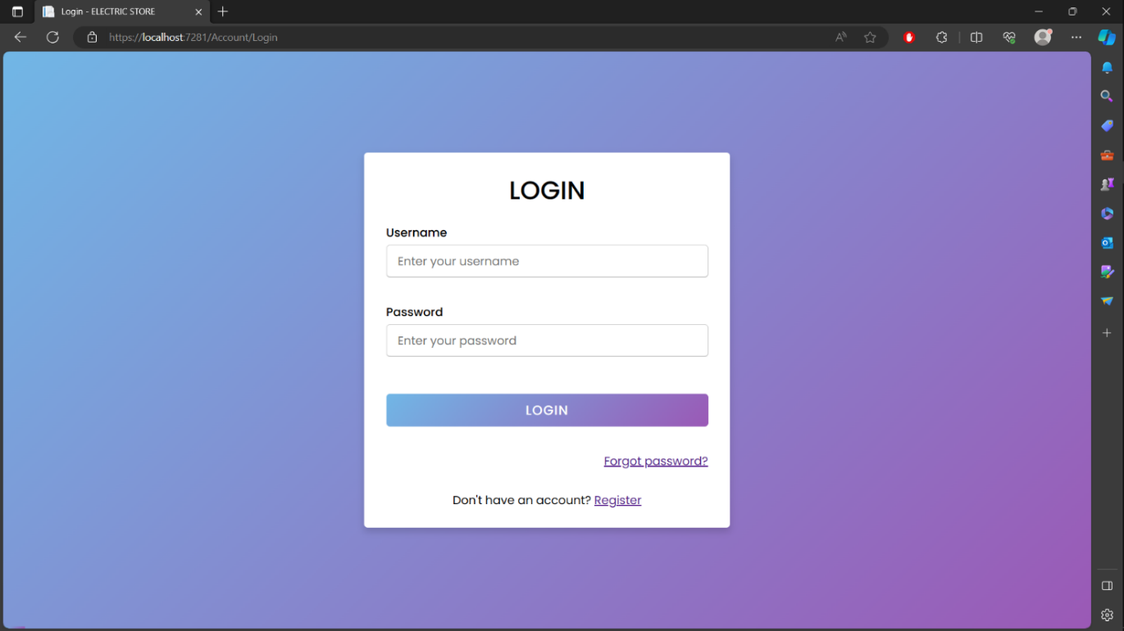

1. Register

* Nếu khách hàng chưa có tài khoản thì có thể đăng ký tài khoản từ trang đăng nhập hoặc click vào icon user phía bên phải homepage của trang web.
* Đảm bảo nhập đúng, đầy đủ thông tin trên các trường input để có thể tạo tài khoản.

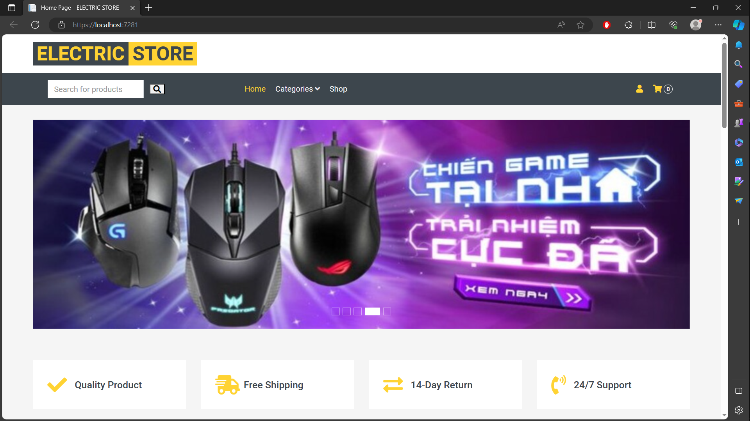

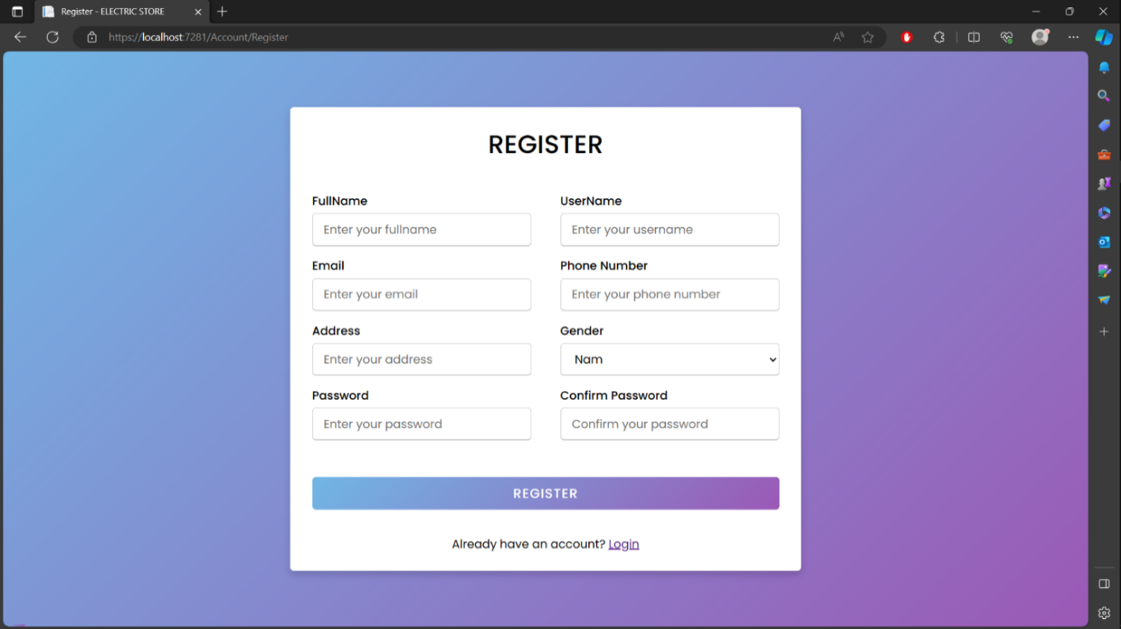

1. Logout

* Khách hàng có thể đăng xuất sau khi đã đăng nhập vào hệ thống

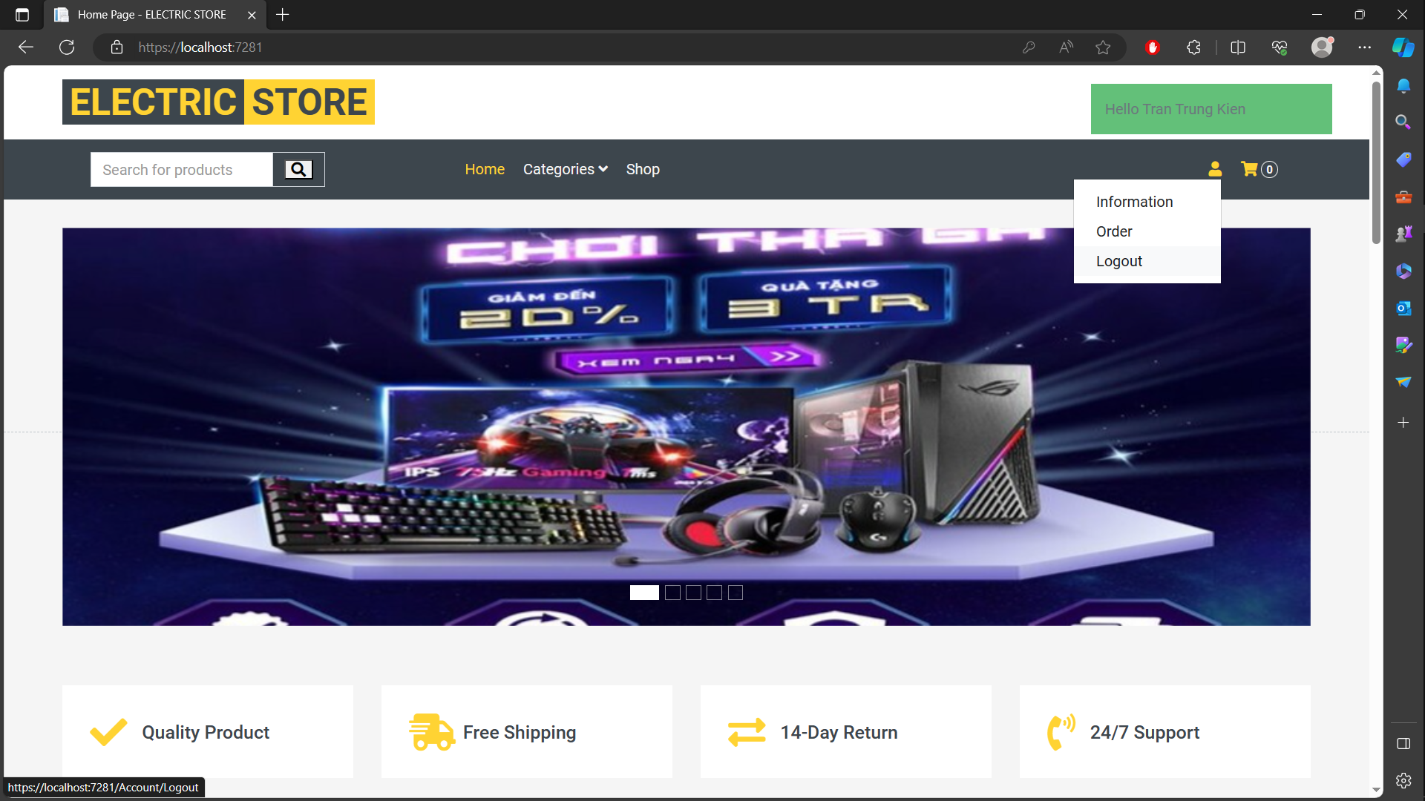

1. Home Page

* Trang chủ là nơi hiển thị tất cả sản phẩm cũng như hiển thị các thao tác phía trên giao diện

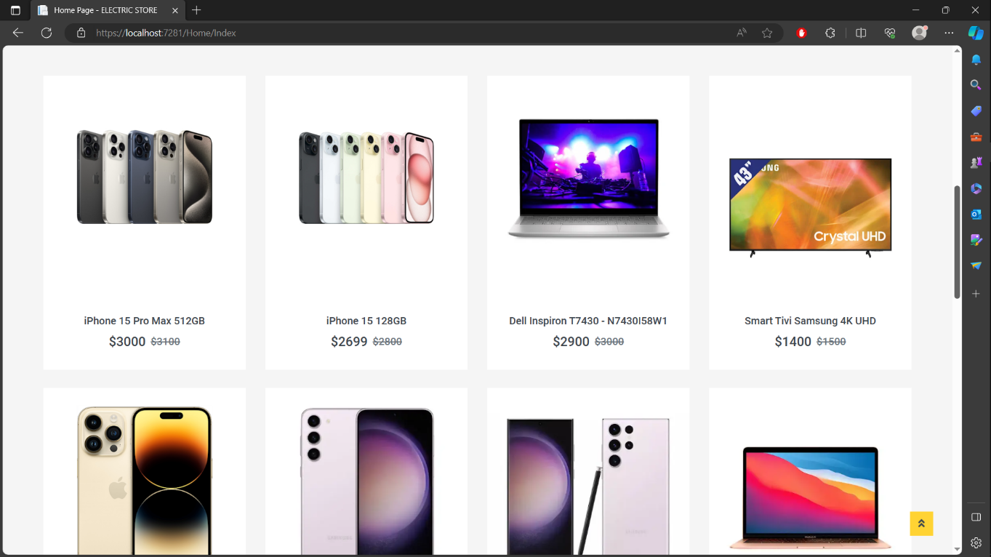

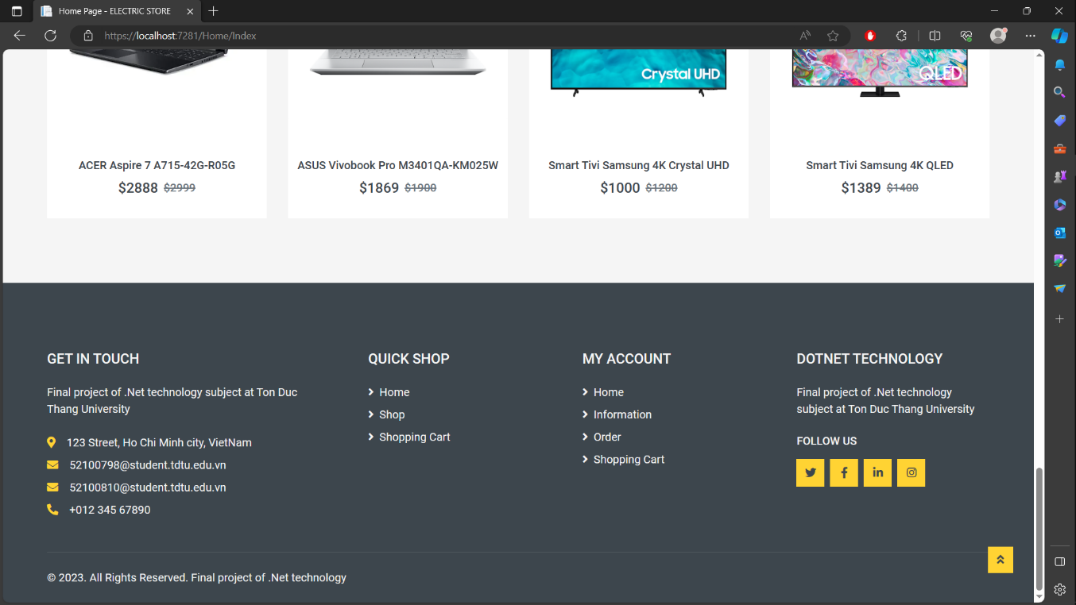

1. View Product Detail

* Khách hàng có thể xem chi tiết sản phẩm từ trang web và có thể thêm sản phẩm đó vào giỏ hàng.

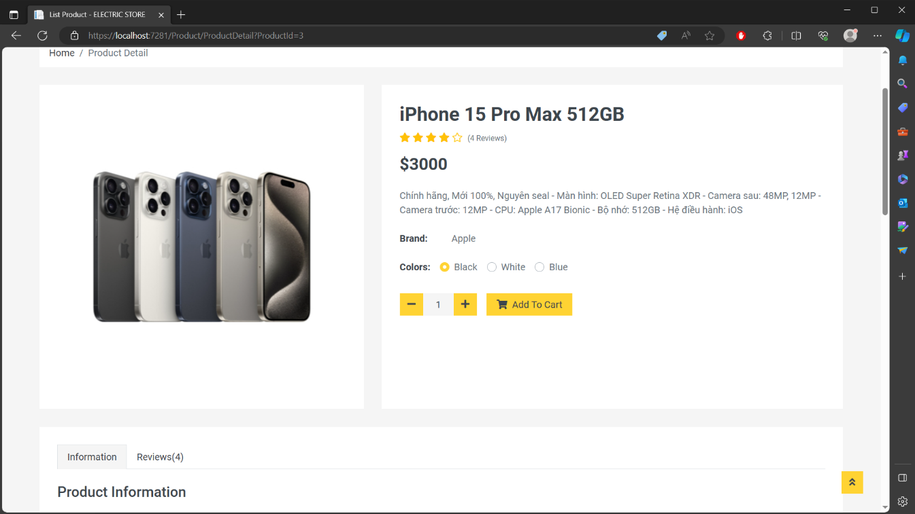

1. View Product

* Đây là nơi hiển thị tất cả sản phẩm cũng như có thể tìm kiếm, lọc sản phẩm theo màu, hãng, giá.

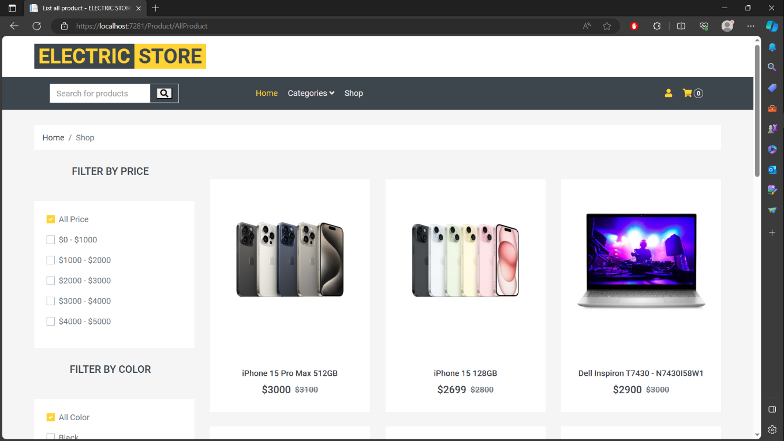

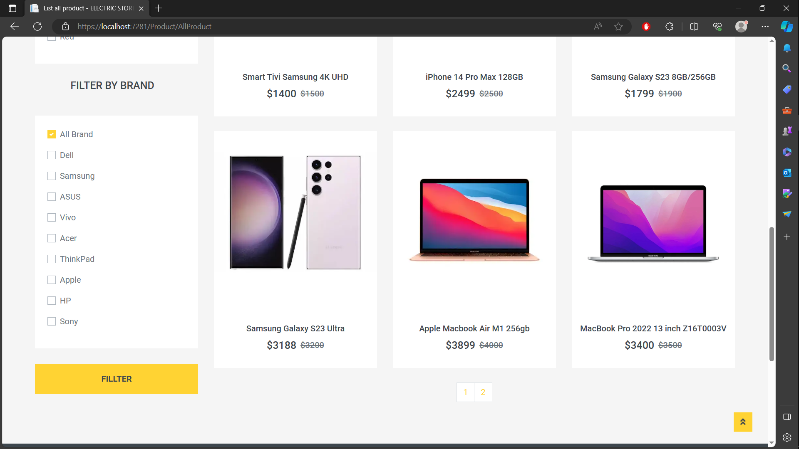

1. Cart

* Giỏ hàng chứa tất cả những sản phẩm mà khách hàng muốn đặt mua và đã thêm vào giỏ hàng từ đây khách hàng có thể thay đổi số lượng sản phẩm hoặc thao tác xóa sản phẩm khỏi giỏ hàng.

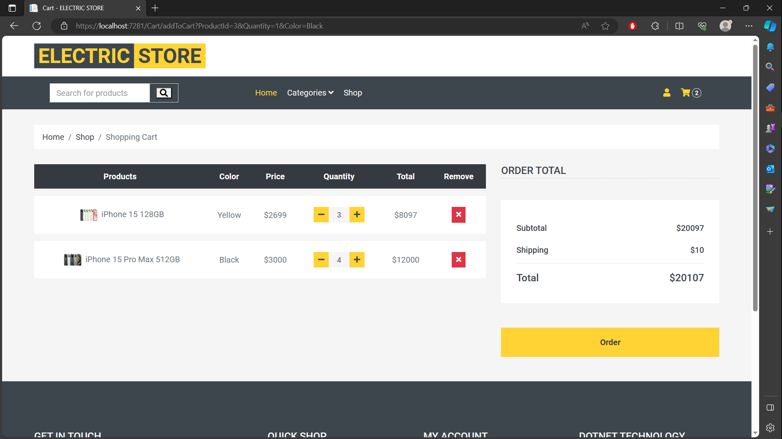

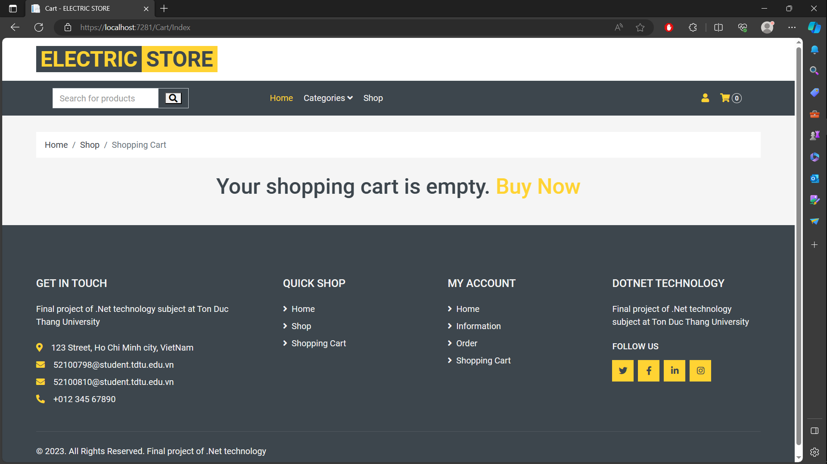

1. Order

* Khách hàng có thể xem những sản phẩm đã đặt trên website và có thể đánh giá sản phẩm nếu sản phẩm đã được giao tới tay khách hàng.
* Khách hàng cũng có thể theo dõi sản phẩm mình đã đặt đã được vận chuyển hay chưa.

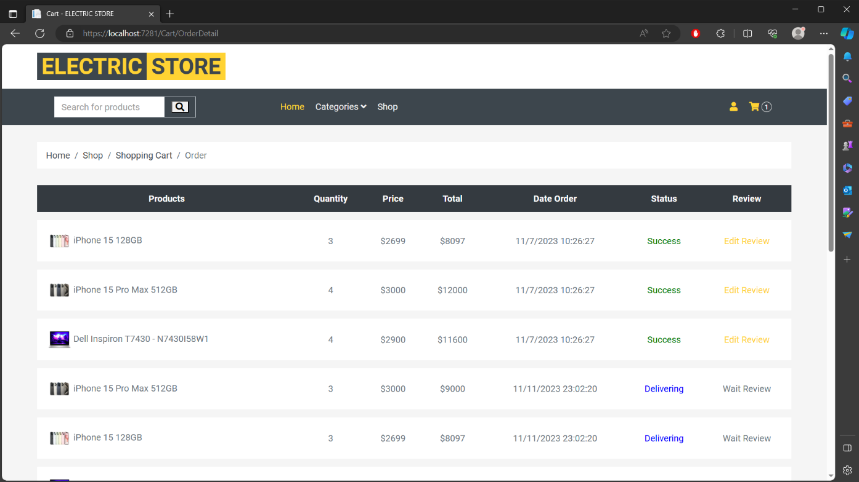

1. Search

* Khách hàng có thể tìm kiếm sản phẩm trên website theo các ký tự có thể có trong tên sản phẩm hoặc rõ hơn là tên sản phẩm.

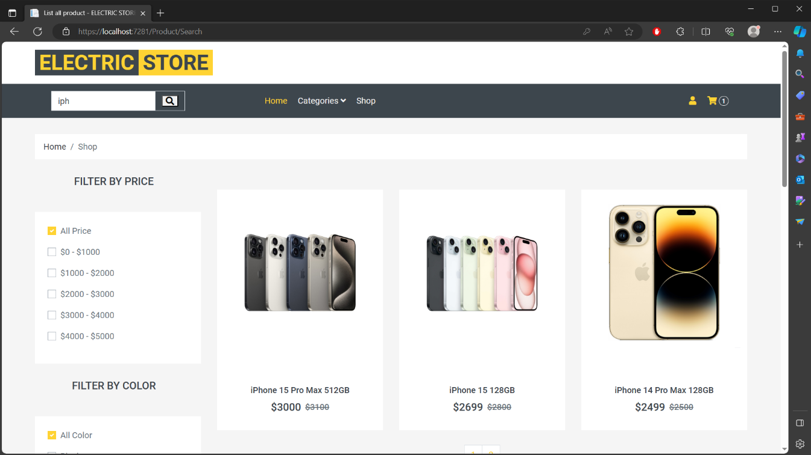

1. Filter

* Khách hàng có thể lọc những sản phẩm theo màu ưa thích đối với khách hàng hoặc lọc theo giá cả phù hợp với túi tiền cũng như tìm kiếm những hãng yêu thích của khách hàng.

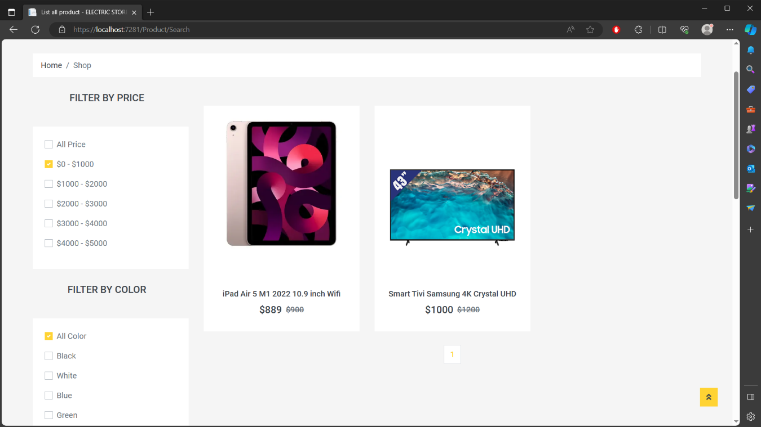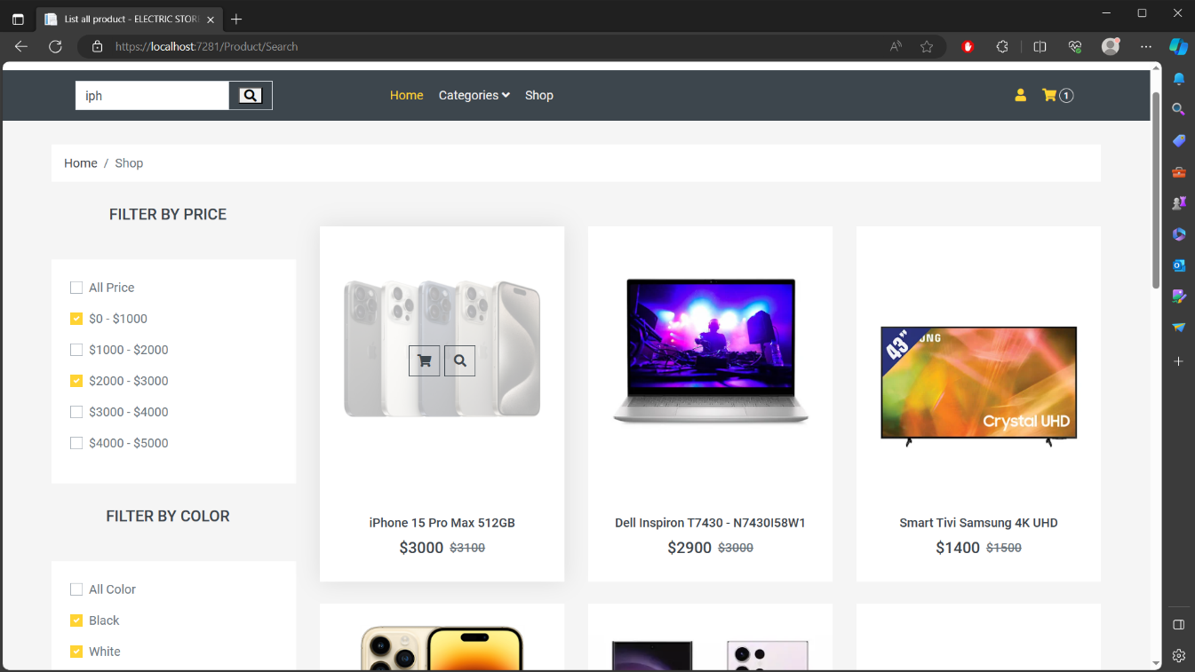

1. Paging

* Phân trang sản phẩm với mỗi trang tương ứng với 9 sản phẩm

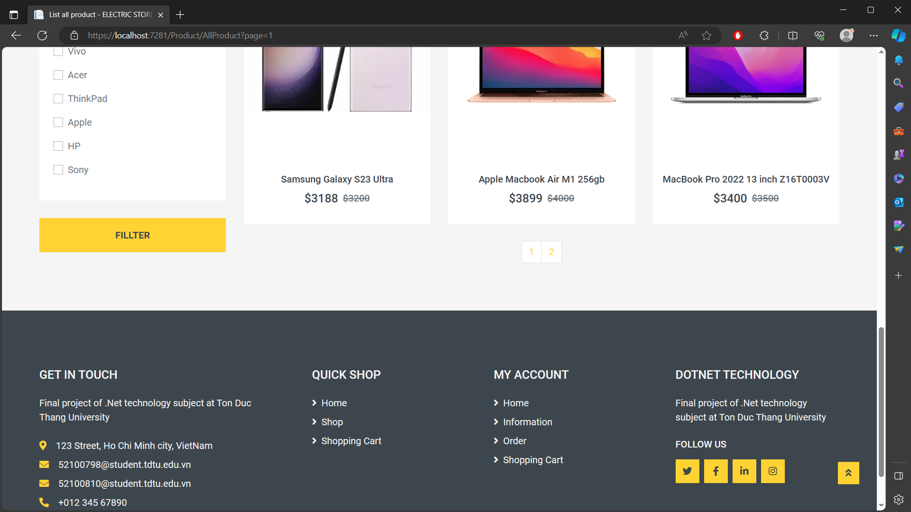

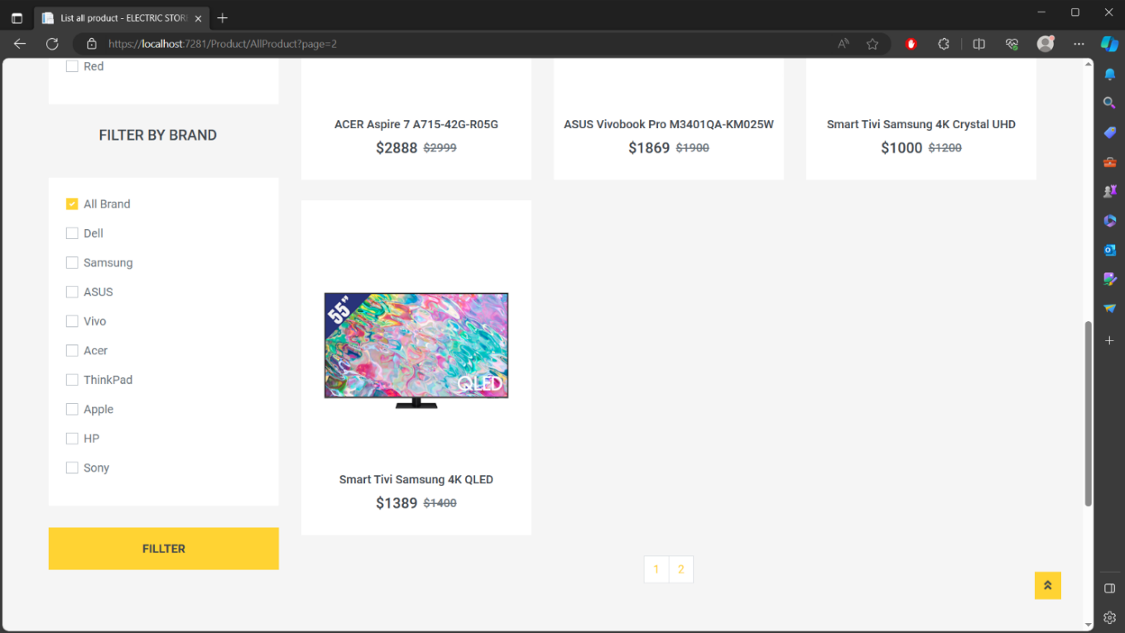

1. Change password và Information user

* Khách hàng có thể thay đổi mật khẩu tùy ý hoặc thay đổi thông tin cá nhân ở giao diện này.

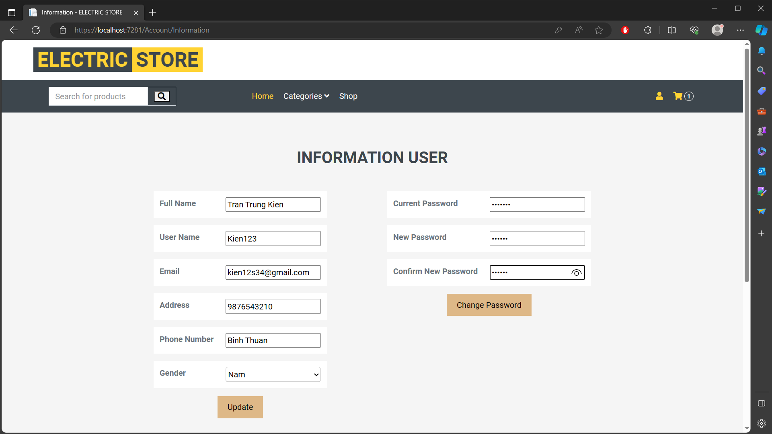

1. Forgot password

* Trong trường hợp khách hàng quên mật khẩu thì website có hỗ trợ đổi mật khẩu bằng cách gửi mã code tới email mà khách hàng đã đăng ký trên website.

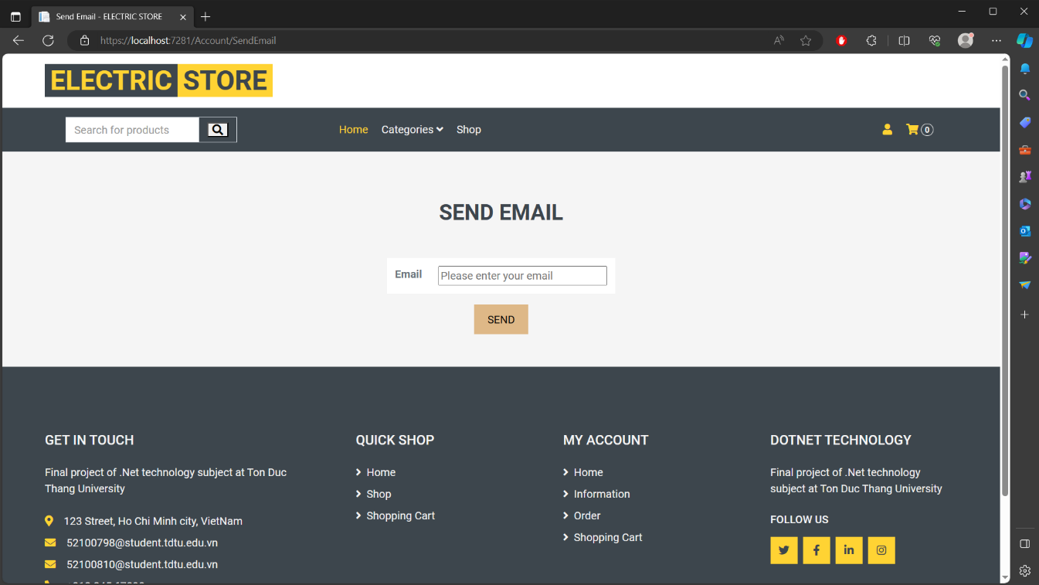

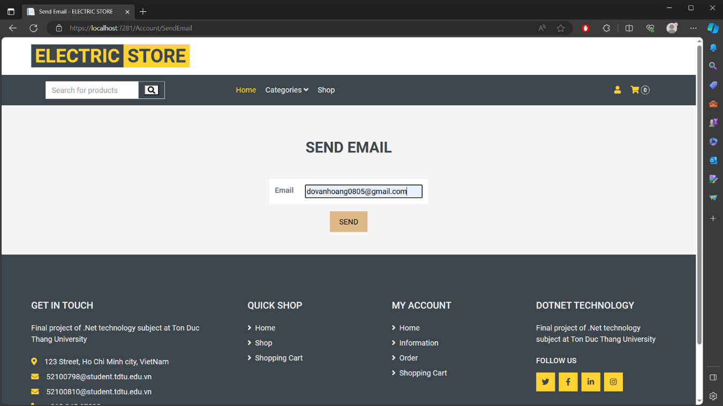

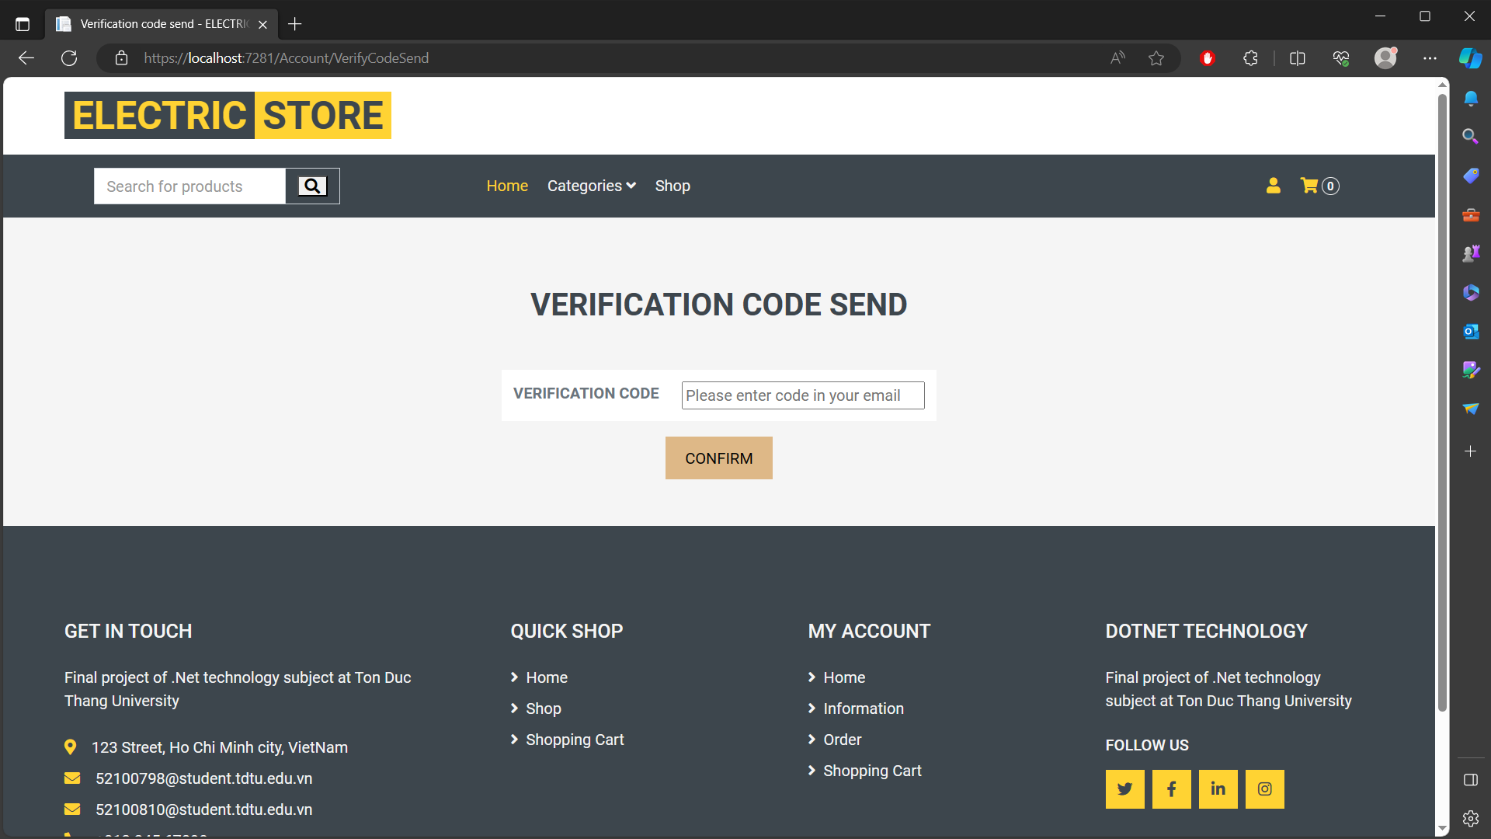

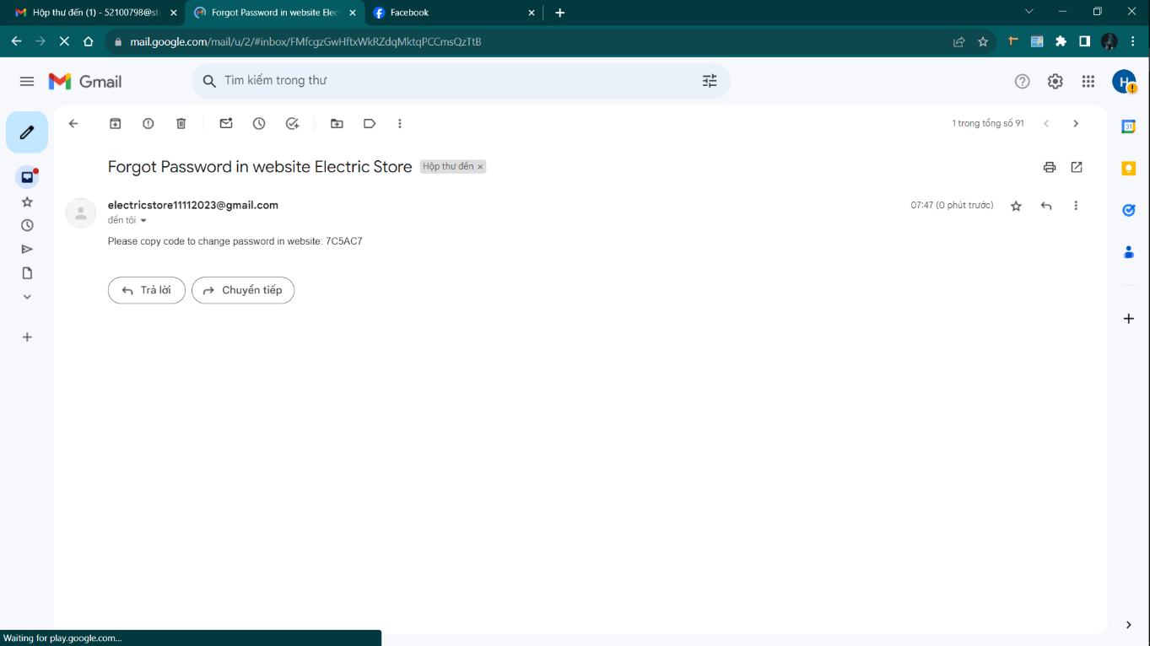

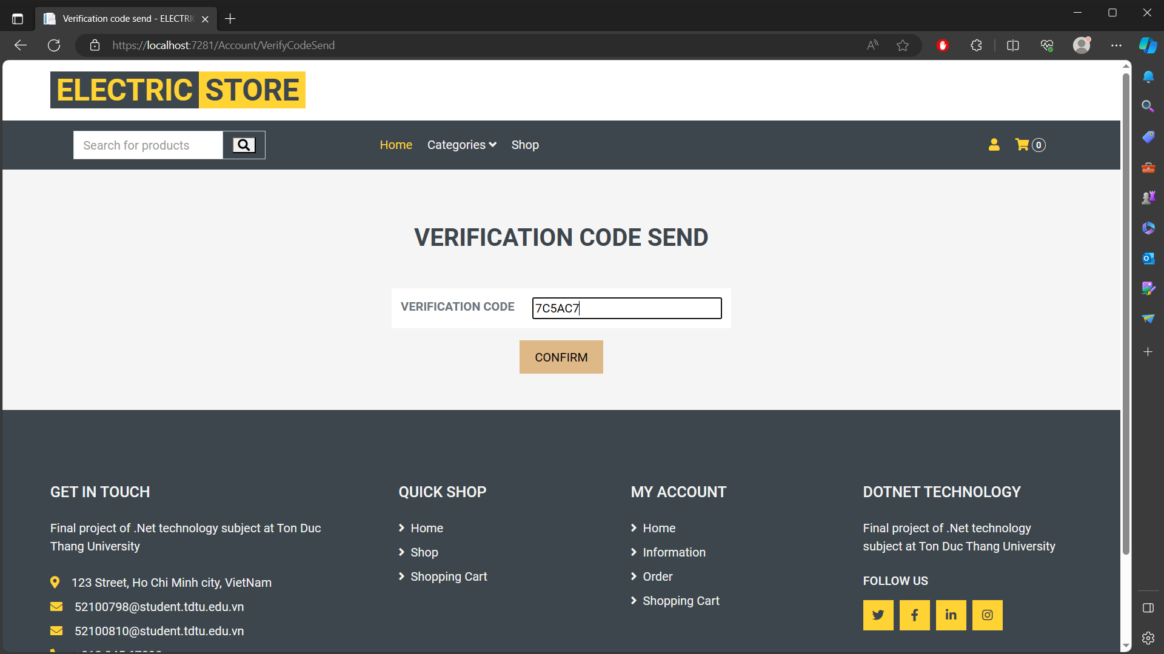

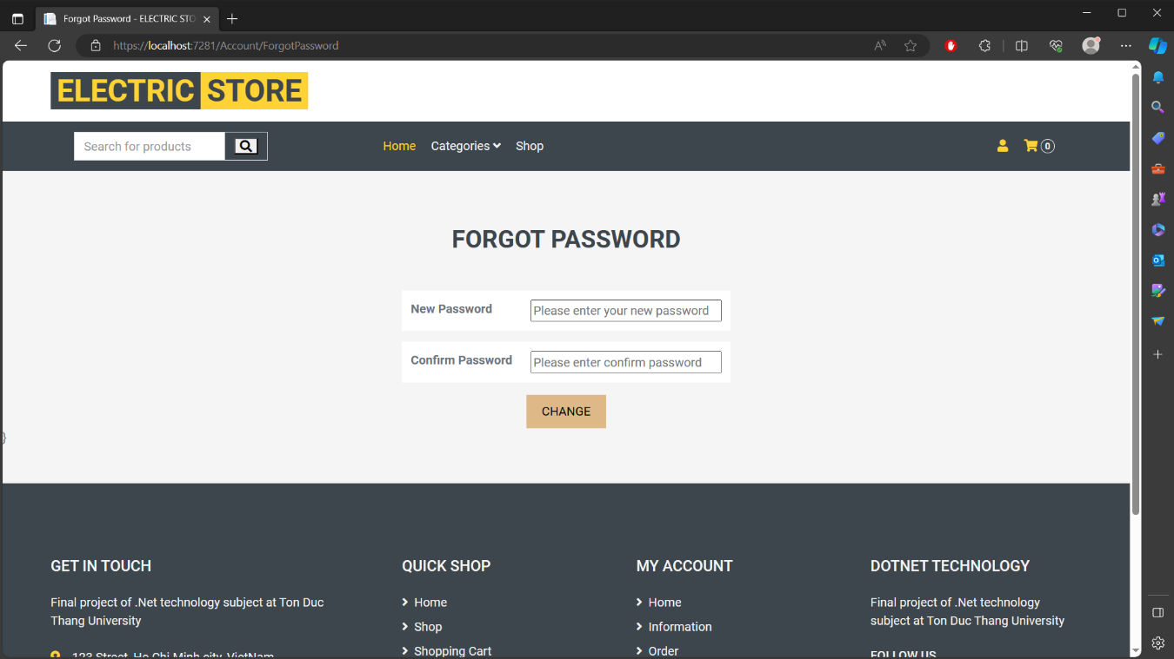

1. Rating and comment

* Khi khách hàng đã đặt và nhận hàng thành công có thể lên trang web và đánh giá sản phẩm trong mục đơn hàng.

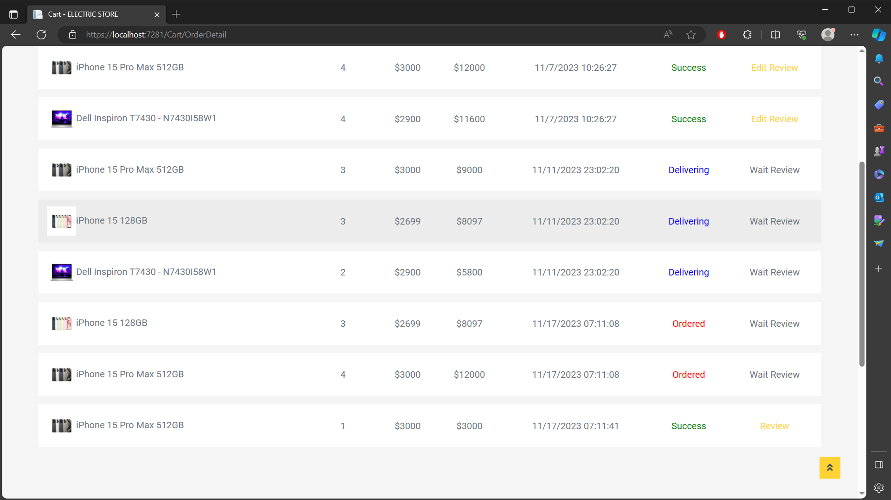

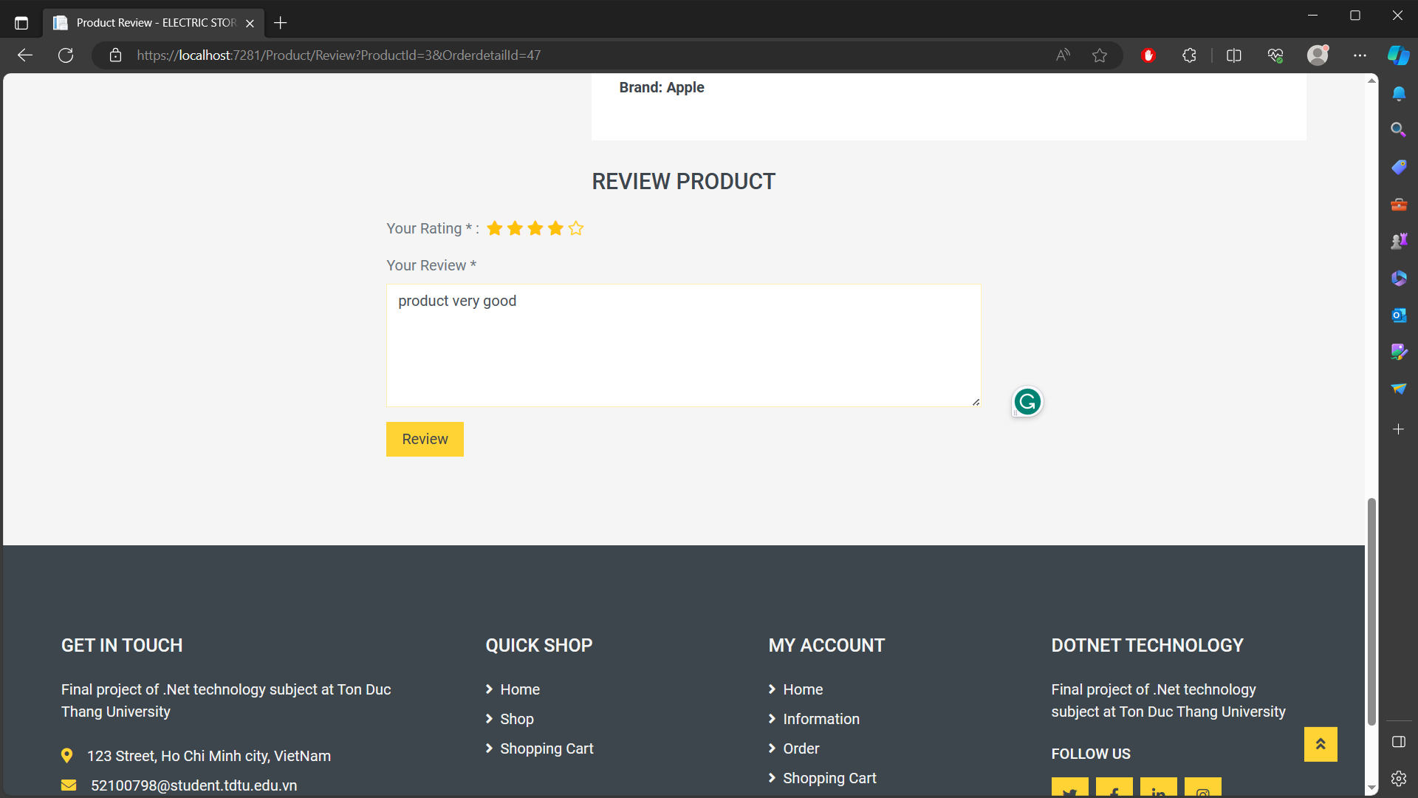

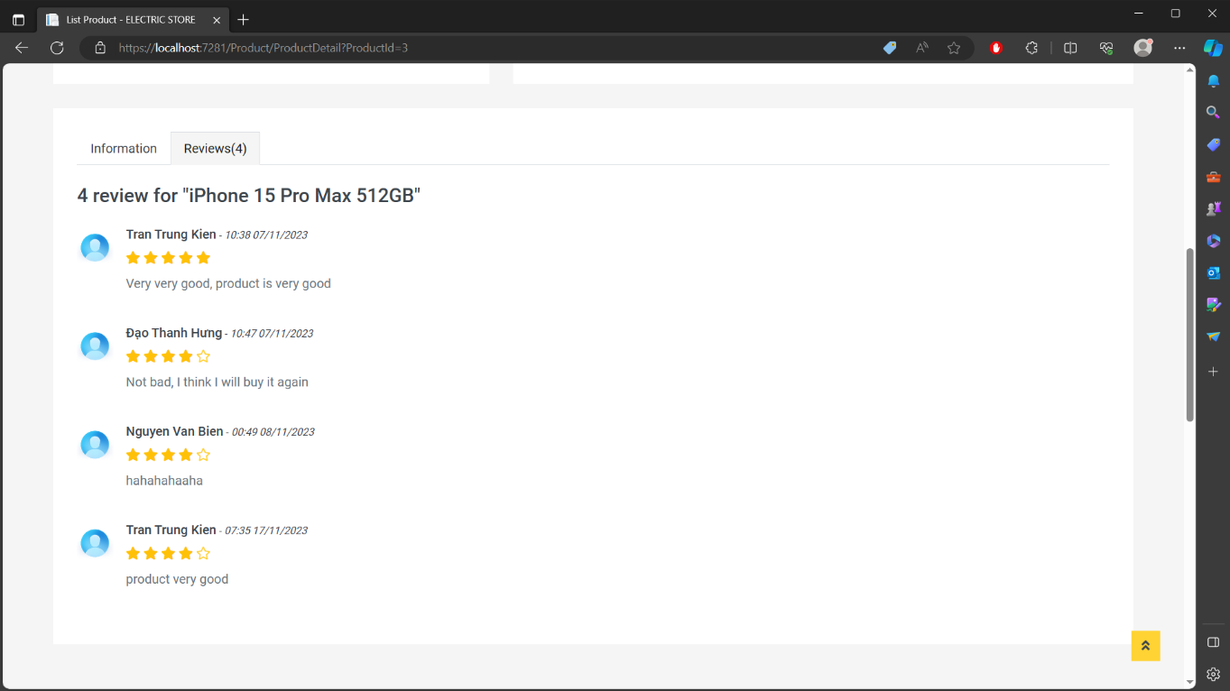

1. Admin dashboard

* Tại đây người quản trị hệ thống có thể xem thống kê đơn hàng, số lượng tài khoản khách hàng, số lượng sản phẩm, doanh thu tổng,...
* Admin có quyền quản lý đơn hàng, thay đổi các trạng thái khi khách hàng đặt hàng: ví dụ từ “Ordered” sang “Delivering”, có thể xem các sản phẩm khách hàng đã đặt và tổng số tiền, số lượng,...
* Admin có quyền thêm, xóa, sửa danh mục sản phẩm
* Admin có quyền thêm, xóa, sửa sản phẩm
* Admin có quyền thêm, xóa, sửa màu
* Admin có quyền thêm, xóa, sửa hãng
* Admin có quyền thay đổi các quyền đối với các tài khoản.

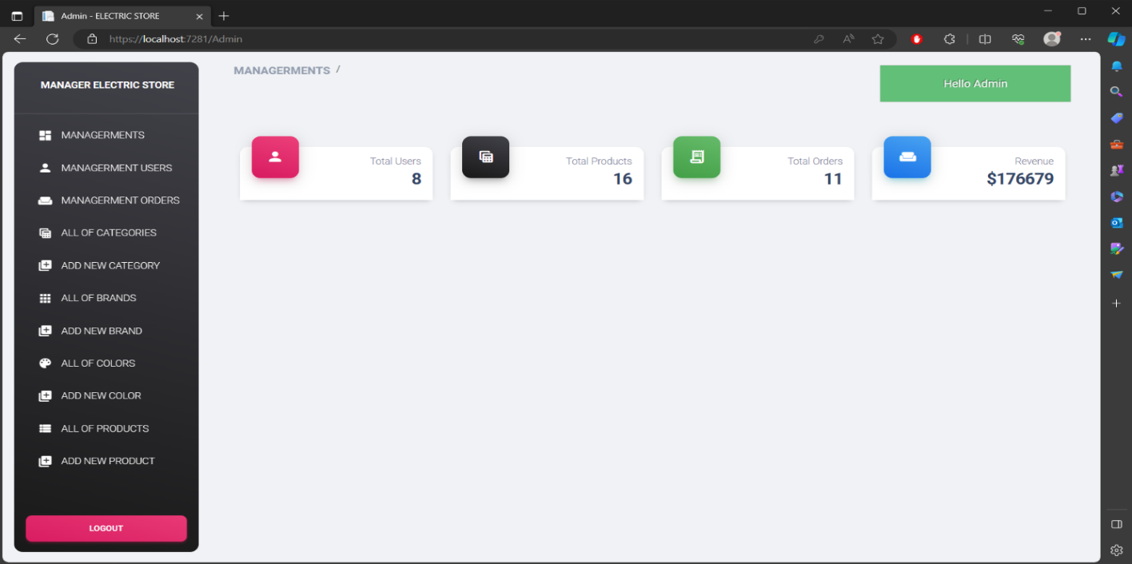

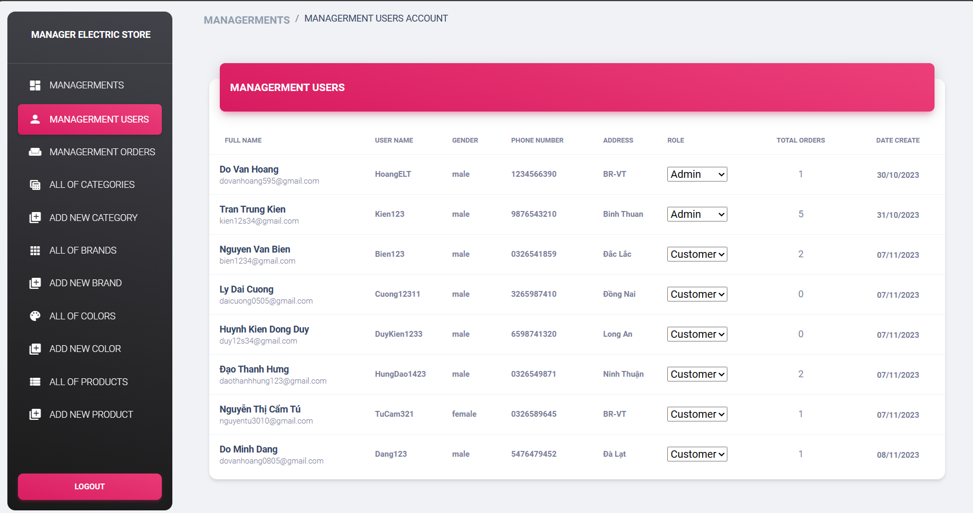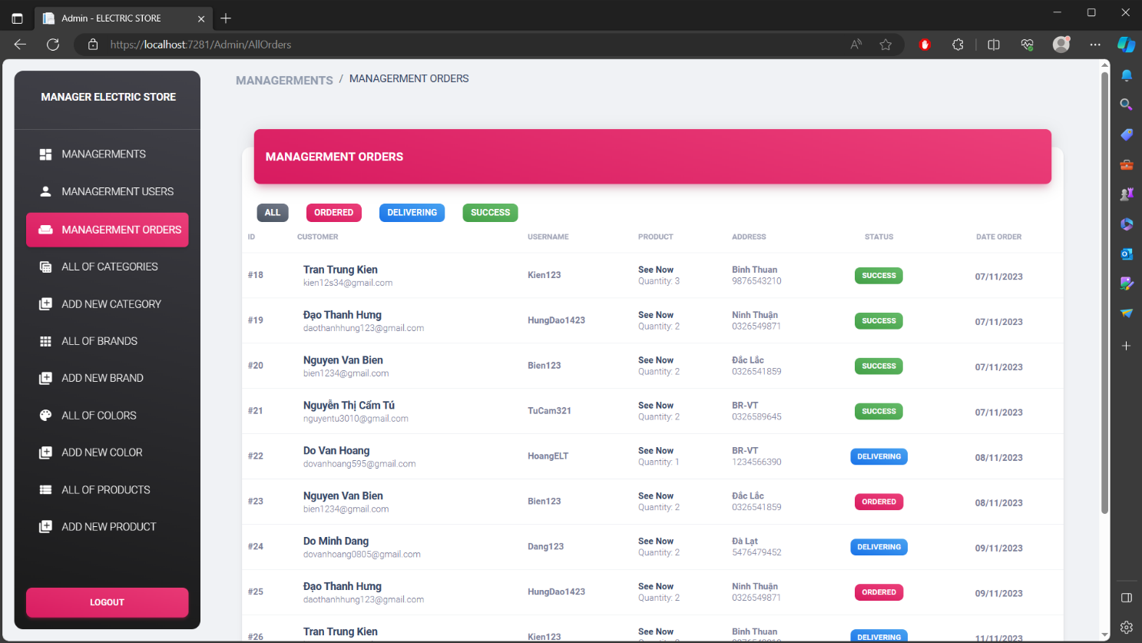

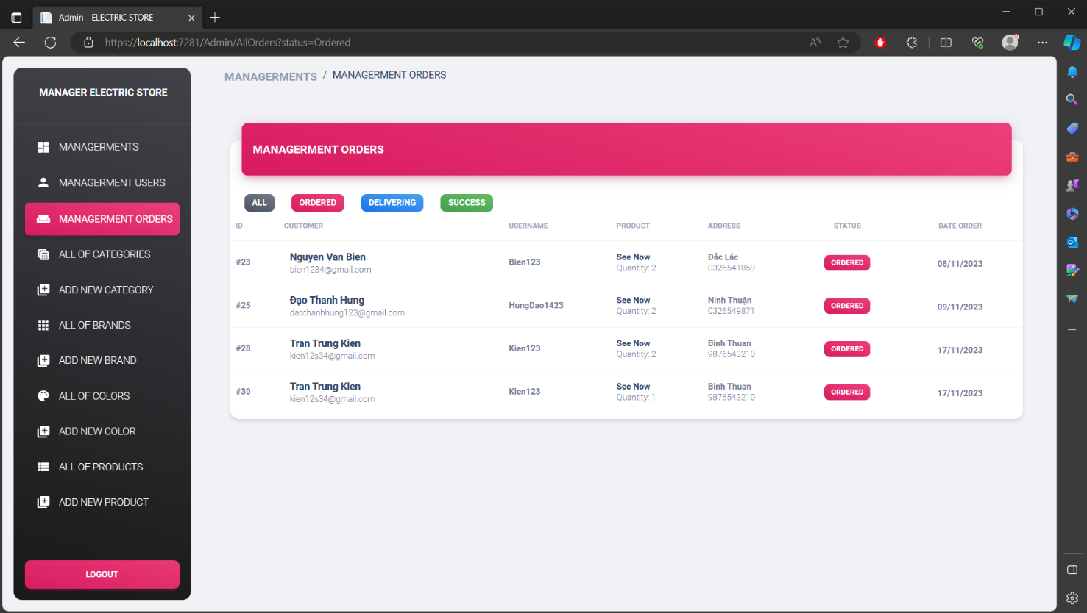

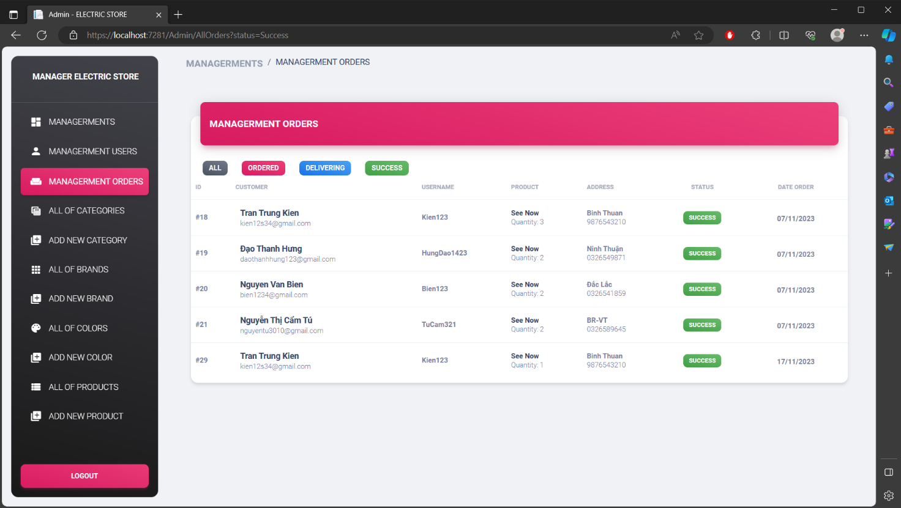

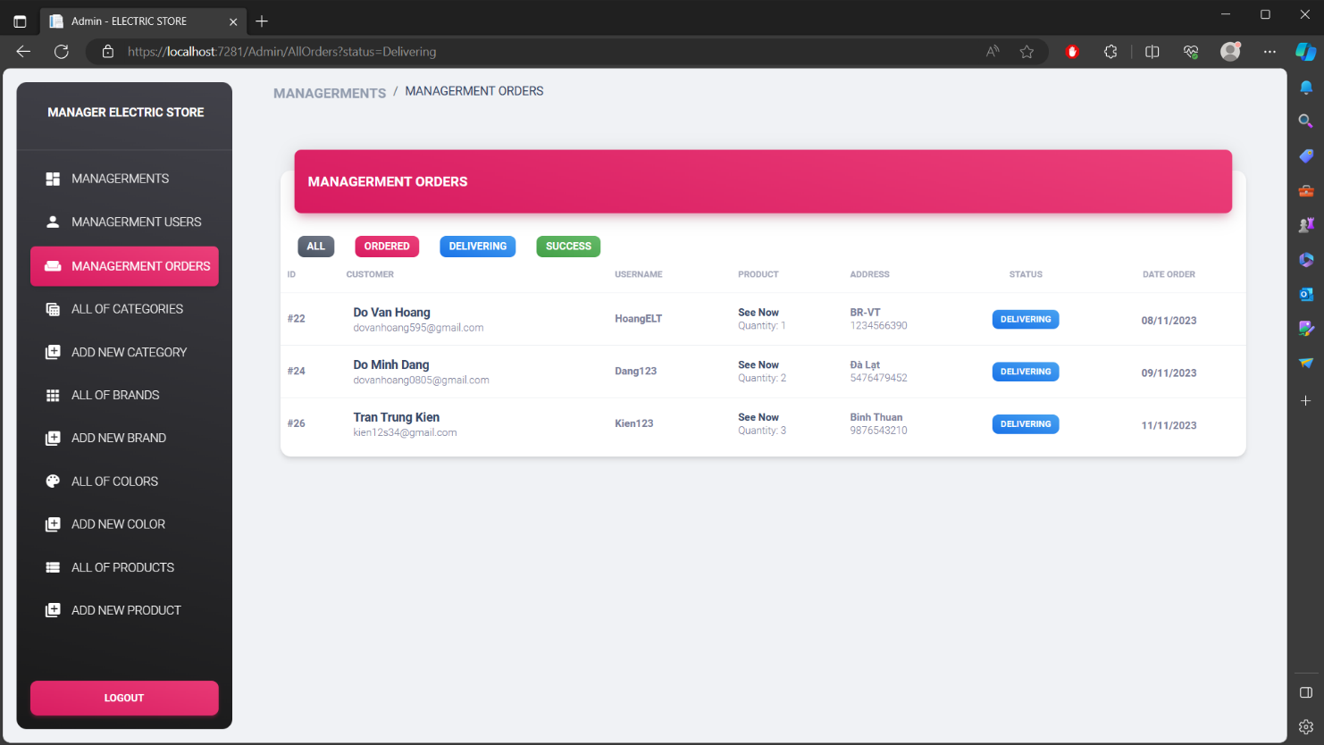

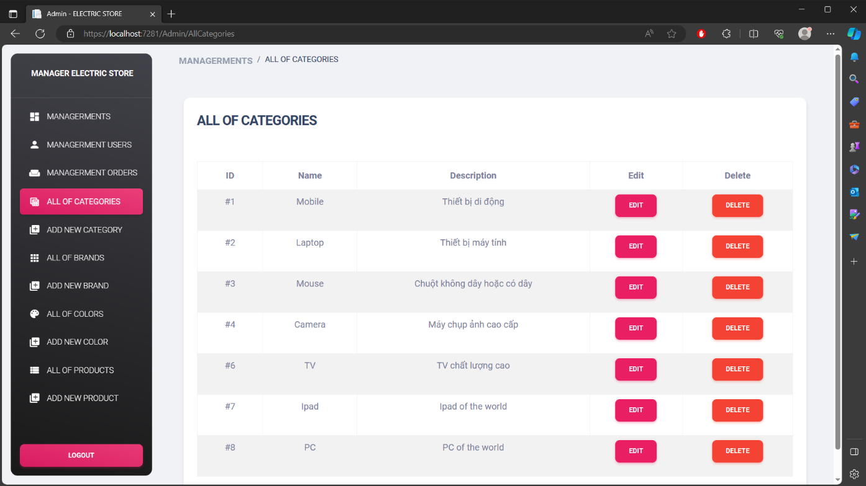

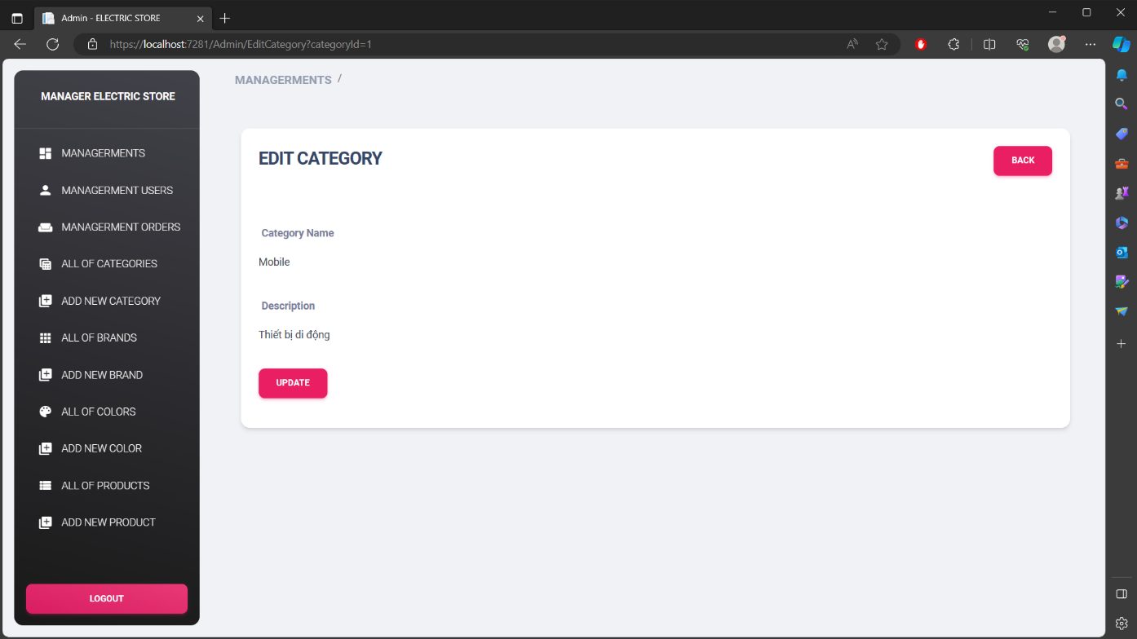

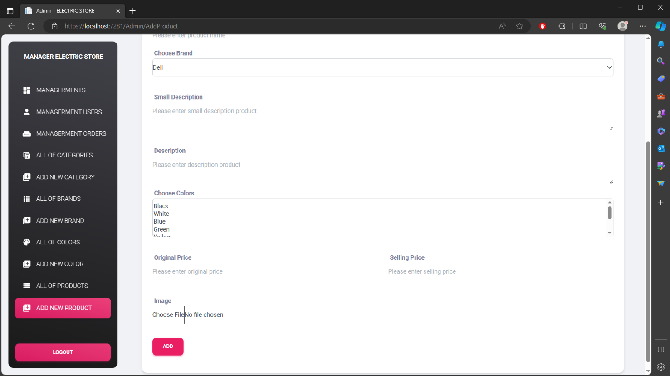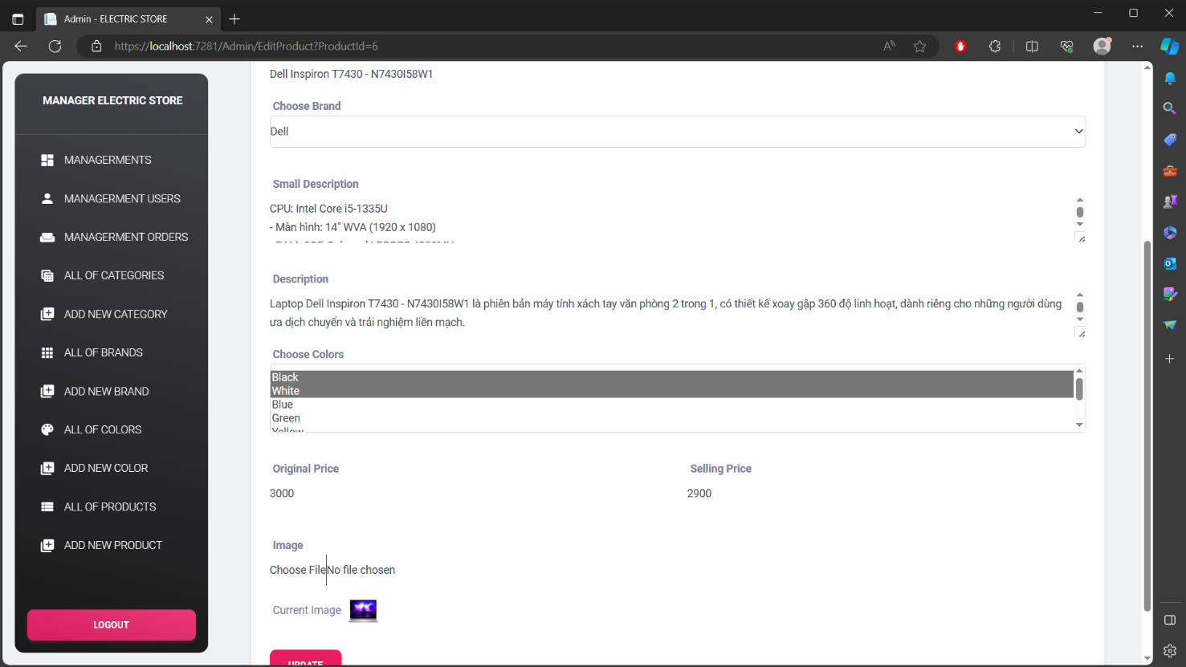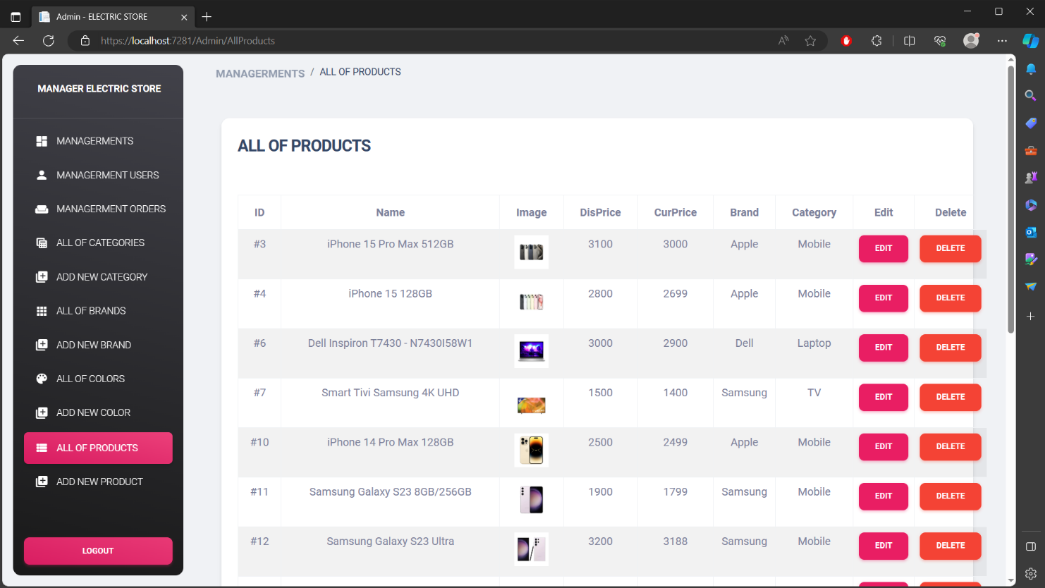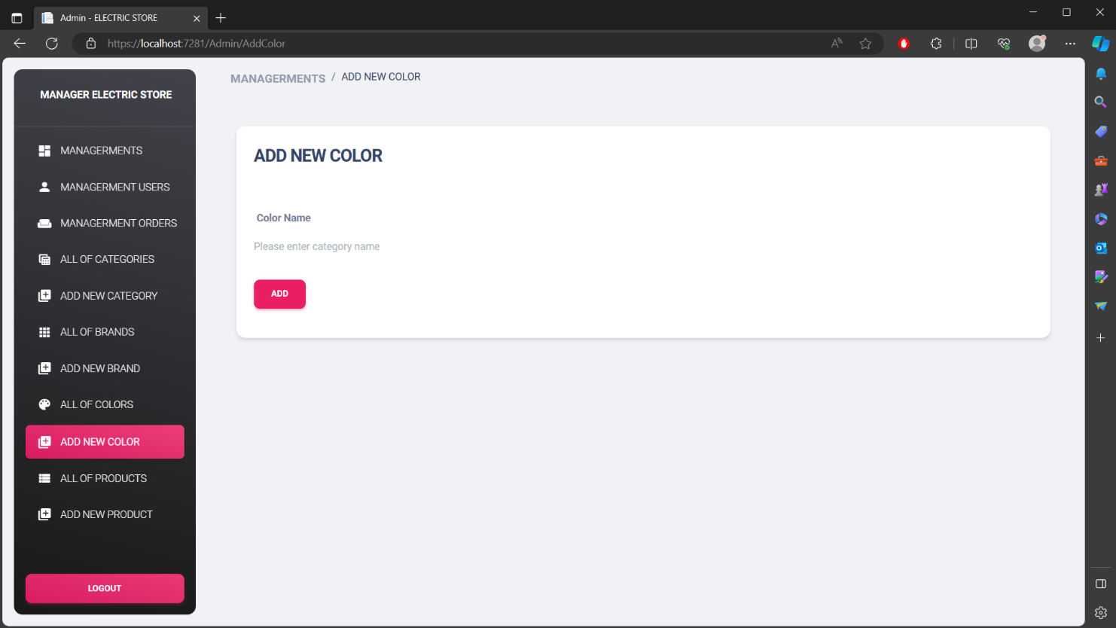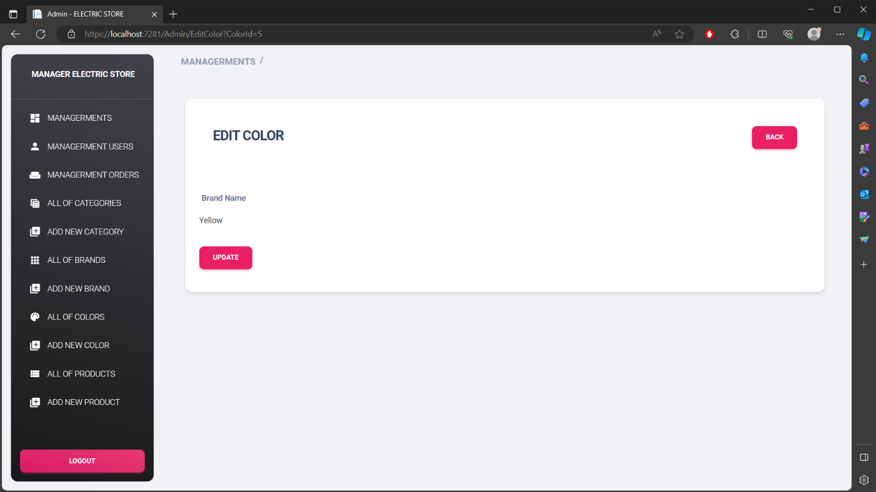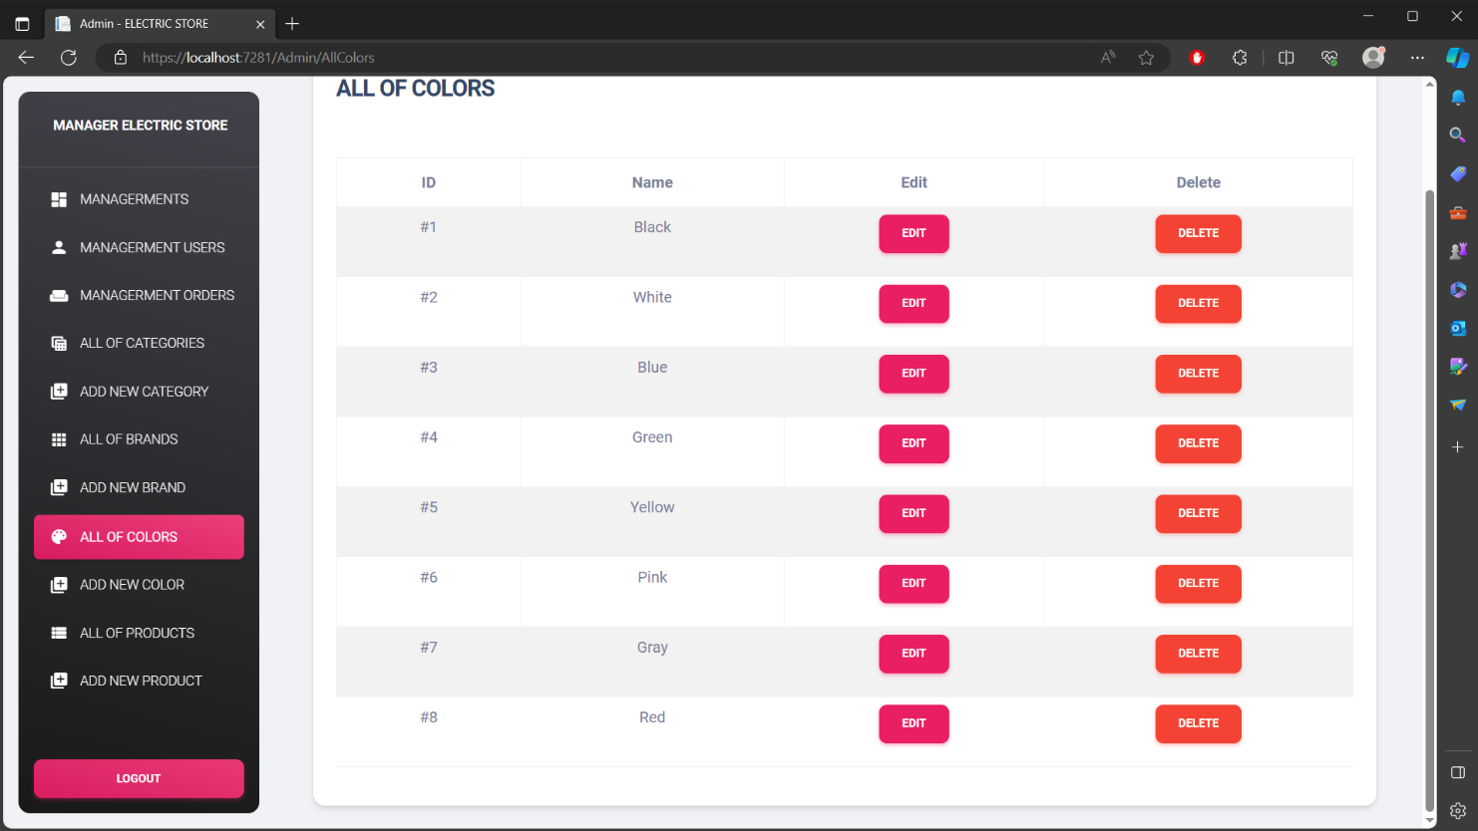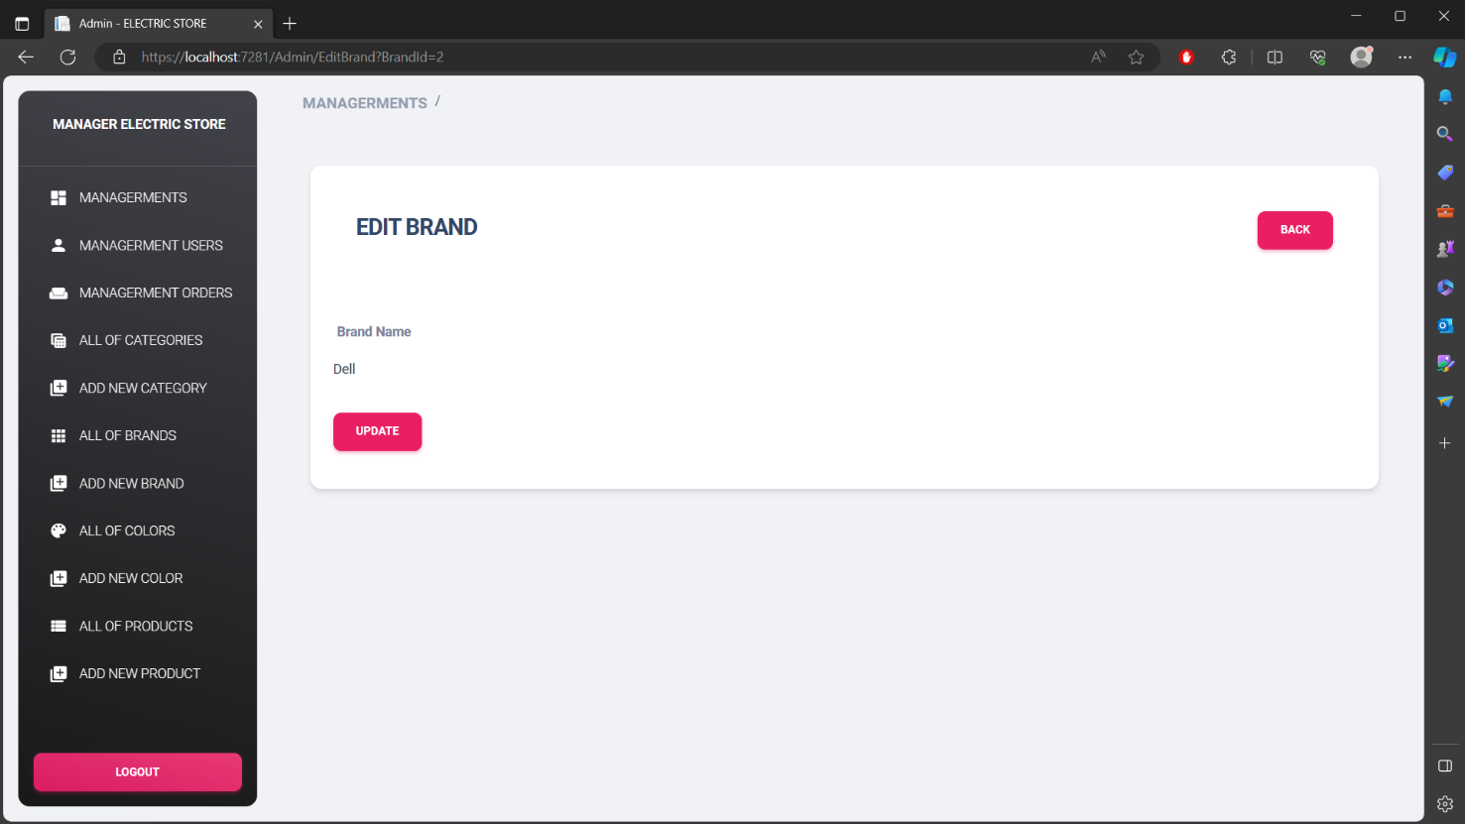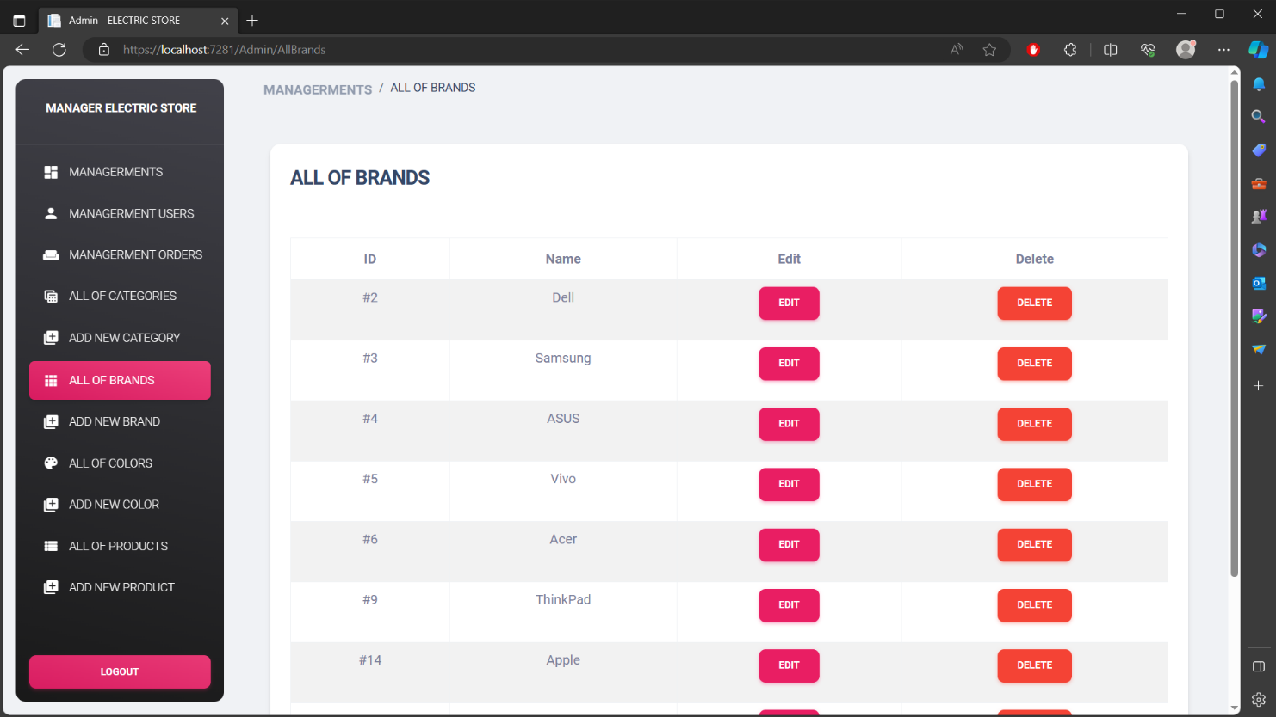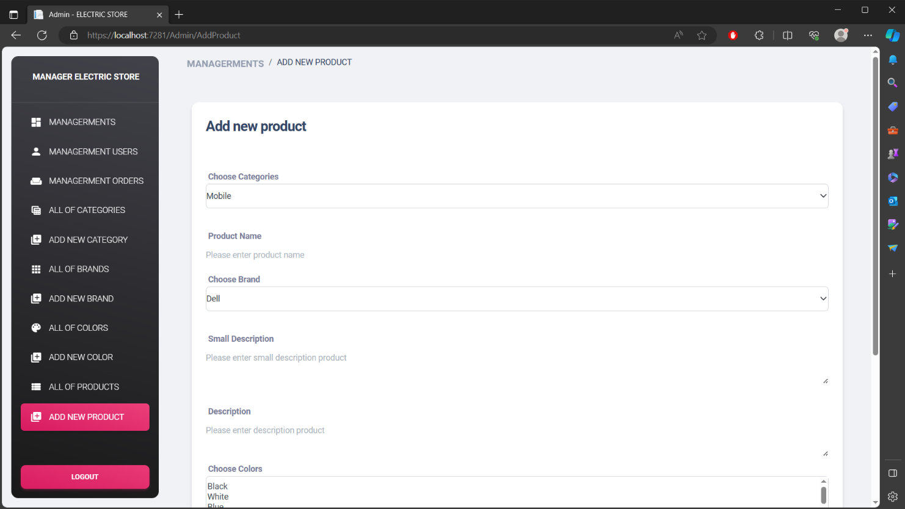

Bảng Phân Công Công Việc

|  |  |  |  |
| --- | --- | --- | --- |
| STT | Họ và Tên | MSSV | Nhiệm Vụ |
| 1 | Đỗ Văn Hoàng | 52100798 | Homepage  Admin dashboard  View Products  View products detail  Fillter  Search  Order  Cart  Information user  Forgot password  Change password  Rating  Comment  Paging |
| Đánh giá: 100% |
| 2 | Trần Trung Kiên | 52100810 | Login  Register  Logout  Design database |
| Đánh giá: 100% |

# TÀI LIỆU THAM KHẢO

**Tiếng Việt**

1 Tài liệu môn "Công nghệ .net" của trường đại học Tôn Đức Thắng 2023 - 2024.

2 <https://www.youtube.com/playlist?list=PL82C6-O4XrHde_urqhKJHH-HTUfTK6siO>

3 https://www.youtube.com/playlist?list=PLPNDi-wPpMzgEZnBnAAijM-SS7SidP2jr